a | â | e
ami | château | femme

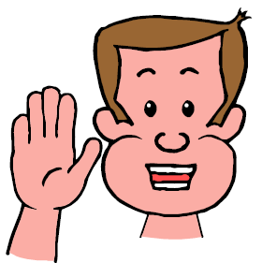

e | eu | eu | œu | œ
cheval | bleu | neuf | cœur | œil

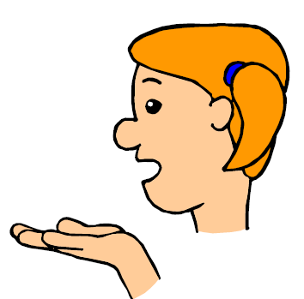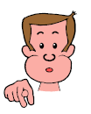

i | i | ï | y
ami | île | maïs | Stylo



o | au | eau | ô | o
copain | saucisse | bateau | drôle | Ogre

u | û | eu
une tortue | le fruit mûr | J’ai eu

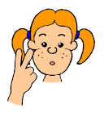
ou
a moustachel
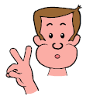

oi | oy | a | oua | wa
oiseau | noyau | aquarium | douane | wapiti
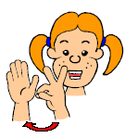

é | er | ée | e | ez | ed
été | boulanger | dictée | escargot | chez | pied

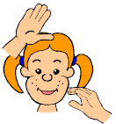

è | ê | ai | ei | et | êt
chèvre | fête | fraise | baleine | alphabet | forêt

e | ey | ë | ay | est
sel | poney | Noël | paysage | il est grand

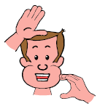

elle | enne | erre | esse | ette
ficelle | antenne | terre | princesse | squelette

an | am | en | em | aon
maman | jambon | vendredi | tempête | faon

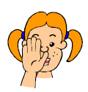

on | om
cochon | ombre

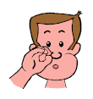

in | im | ain | ein
lapin | timbre | main | peinture
en | yn | ym | aim
chien | lynx | olympique | j’ai faim

oin | ouin
loin | pingouin

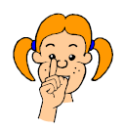

un | um
brun | parfum

i | y | il | ill | ille
cahier | yaourt | outil | papillon | fille

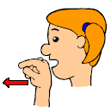

ouil | ouille
fenouil | grenouille
ail | aille
portail | paille
eil | eille
soleil | abeille
euil | euille
fauteuil | feuille
 | ueil
 | accueil

m | mm
un marteau | une gomme
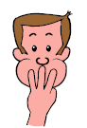

n | mm
les nuages | une canne

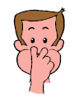

gn | ni
araignée | panier
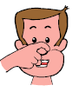

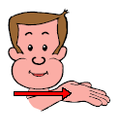

f | ff | ph
frites | effort | éléphant
v | w
vélo | wagon

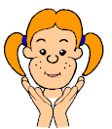

ch | sh | sch
chocolat | shampoing | schnaps
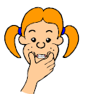

j | g | ge
jardin | manège | Pigeon

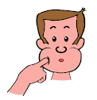

ss | c | sc | t | x
classe | citron | piscine | addition | dix
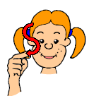

z | s | x
douze | raisin | dix-huit
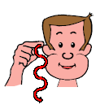

c | qu | ck
cadeau | paquet | ticket
cc | k | ch
accordéon | kangourou | orchestre
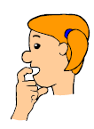

g | gu | gh | c
glace | guitare | spaghettis | seconde

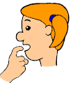

p | pp
petit | nappe
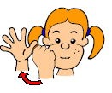

b
balle

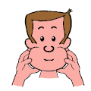

t | tt | th
télévision | patte | théâtre
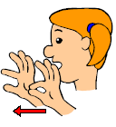

d | dd
dragon | addition
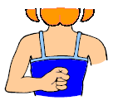

l | cl | bl | fl | gl | pl | vl

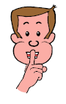

r | br | cr | dr | fr | gr | pr | tr | vr
